[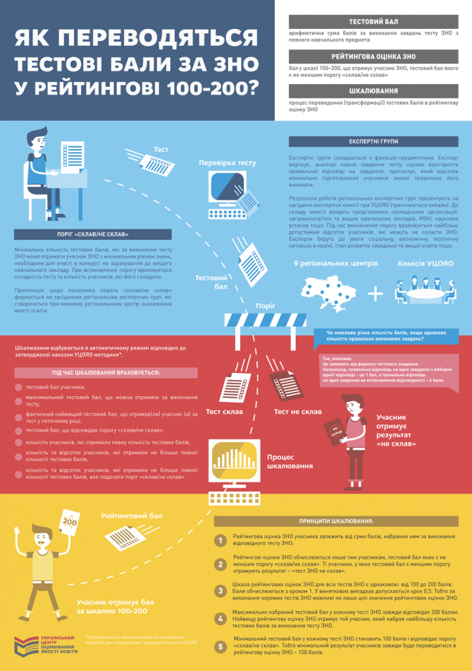](http://testportal.gov.ua/wp-content/uploads/2017/05/info_web.png)